|  |  |
| --- | --- |
| http://www.dainf.cefetpr.br/%7Egraeml/InfoDigital/images/logo_utfpr.jpg | UNIVERSIDADE TECNOLÓGICA FEDERAL DO PARANÁ  DEPARTAMENTO DE ENGENHARIA ELETRÔNICA  BACHARELADO EM ENGENHARIA ELETRÔNICA |

RELATÓRIO PARA O DESENVOLVIMENTO DO JOGO: CLUE

CURITIBA

2013

UNIVERSIDADE TECNOLÓGICA FEDERAL DO PARANÁ

DEPARTAMENTO DE ENGENHARIA ELETRÔNICA

BACHARELADO EM ENGENHARIA ELETRÔNICA

ANDERSON COTTICA

DOUGLAS KORGUT

JOÃO CARLOS SCHEFFER

TAUAN MARINHO

RELATÓRIO PARA O DESENVOLVIMENTO DO JOGO: CLUE

CURITIBA

2013

1. INTRODUÇÃO

Na disciplina de “fundamentos de programação II”, será desenvolvido um jogo para computador com o objetivo de melhor aprendermos as técnicas de modelagem e programação orientada a objetos. Nesse projeto é proposto o desenvolvimento de um jogo de cartas, onde o jogador irá interagir com o computador tentando descobrir quais são as cartas que o computador possui.

Nos próximos tópicos serão abordados como se espera a interface do jogo, as regras do jogo, o sistema de pontuação e os seus diagramas. O jogo deverá ser desenvolvido em uma linguagem de programação orientada a objetos e seguindo os diagramas de classe e de casos de uso mencionados neste documento. O documento apresenta também uma interface para o jogo que recomenda-se que seja seguida no desenvolvimento deste projeto.

1. JOGO
   1. INTERFACE

A recomendação de interface para o jogo segue no seguinte padrão:

* + 1. MENU

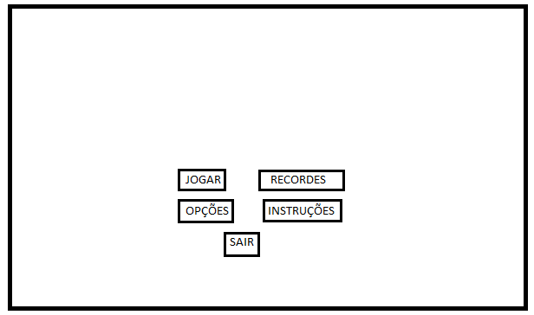

* + 1. RECORDES

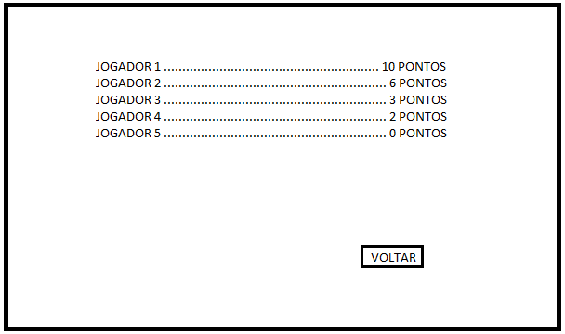

* + 1. OPÇÕES

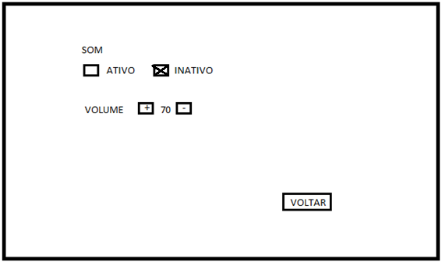

* + 1. INSTRUÇÕES

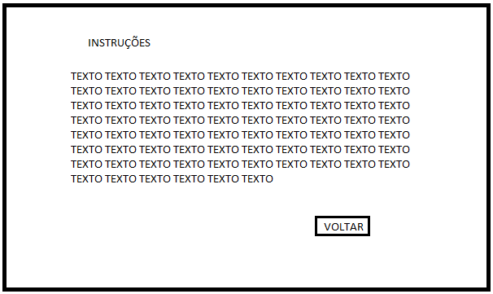

* + 1. TELA DO JOGO

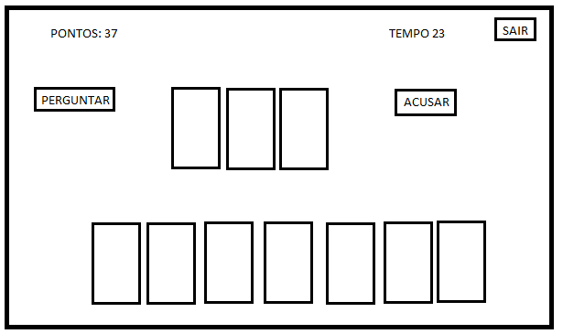

Na tela do jogo, três cartas ficarão viradas no meio da tela. Essas serão as cartas do computador. As cartas que ficarem em baixo, ficam viradas para o usuário, pois, serão as cartas que o usuário usará para descobrir quais são as cartas que estão com o computador.

* + 1. GAME OVER

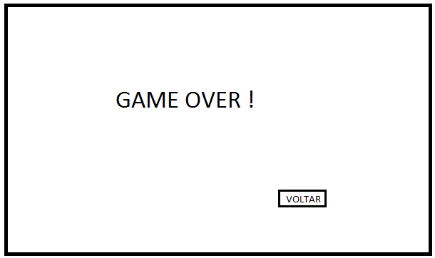

* 1. REGRAS

Este jogo foi desenvolvido para apenas um jogador. Tal jogador terá um conjunto de onze cartas dispostas como: suspeitos (seis cartas), armas (três cartas) e suspeitos (três cartas) que serão distribuídas de forma aleatória para o jogador. Haverá também três cartas viradas para baixo, em que cada uma das cartas pertence a um tipo de carta (suspeitos, armas, locais), em que o jogador deverá descobrir. Durante o jogo, o jogador irá selecionar uma carta do seu baralho e assim apertar no botão “Perguntar”, desta forma o jogo dirá ao jogador através de uma mensagem, se a carta que foi indicada pertence ao grupo de cartas que se encontra virada para baixo. Quando o jogador tiver certeza das cartas que estão viradas para baixo, ele deverá selecionar três cartas e apertar o botão “Acusar”. Caso o jogador erre ou não acuse corretamente no tempo, o jogador não irá pontuar e será Game over. Caso o jogador acerte no tempo estabelecido, a pontuação será de acordo com o tempo. Deste modo, o jogador que conseguir acertar as três cartas em menos tempo terá uma pontuação maior no ranking.

* 1. DIAGRAMAS
     1. DIAGRAMA DE CASOS DE USO

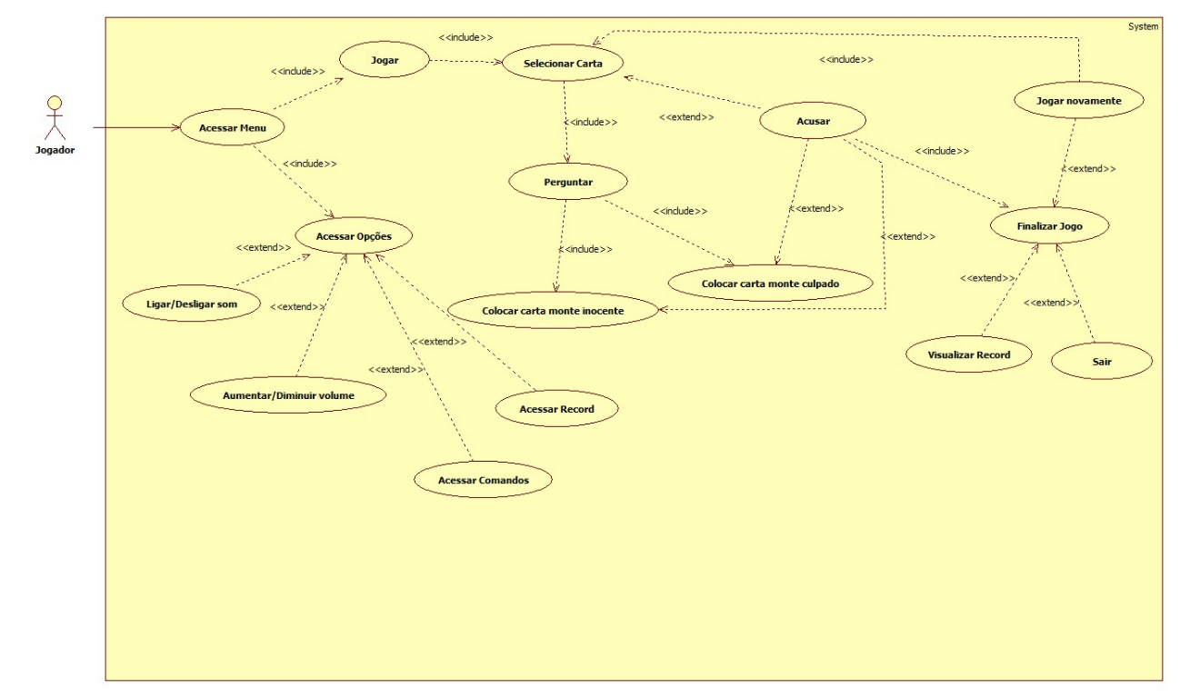

* + 1. DIAGRAMA DE CLASSES



* 1. OUTRAS INFORMAÇÕES

Durante a execução do jogo haverá um relógio contando o tempo do jogo. Quando o contador chegar a zero o jogador perde. Se o jogador conseguir descobrir quais são as cartas que estão com o computador então o tempo restante do jogo será usado para calcular a pontuação do jogo.

Enquanto o jogo é executado e também no menu do jogo deverá tocar uma música de fundo. Para cada clique feito pelo usuário deverá também tocar um som e esse som deve ser distinto em cada caso diferente, os casos disponíveis são: clicou sobre um botão e clicou sobre uma carta. Se o jogador clicar em uma região que não tenha nenhum botão ou carta nenhuma ação deve ocorrer, ou seja, não se deve mudar o estado do jogo e não deve ser tocado nenhum som.

A Pontuação deve ser armazenada em um arquivo de texto, para que na próxima vez que o programa será executado os resultados de jogadas anteriores persistam na memória.

Para cada estado do jogo precisa ter uma imagem de fundo diferente, quer dizer, na tela de menu deve haver uma imagem de fundo, na tela de opções outra imagem e assim sucessivamente e nenhuma imagem pode se repetir.

Os botões do jogo precisam ter um padrão de tamanho (altura e largura), cor e fonte. Para evitar que a interface do jogo fique cansativa ou irritante para o usuário. Deve também haver um padrão de localização dos botões, por exemplo, o botão voltar que aparece em diversas telas deve sempre estar na mesma posição X e Y da tela. Com isso se pretende reduzir a carga cognitiva necessária pelo usuário ao jogar, evitar surpresas desagradáveis e facilitar o aprendizado do uso do jogo.

1. CONCLUSÃO

Com o desenvolvimento deste projeto, espera-se que sejam fixados de forma mais interativa os conceitos de programação orientada a objetos aprendidos em aula. Bem como uma melhor interação em grupo com outros membros da equipe e das outras equipes. Uma vez que esse projeto será desenvolvido por duas equipes diferentes, uma documentando e outra implementando o projeto.